**Практическая работа № 7-8**

**Тема:** Создание и заполнение таблиц в MS SQL Sever.

**Цель:** Научиться создавать скрипты на создание и заполнение таблиц.

Задание

1. Создал логическую модель базы данных в ER Assistant.  
   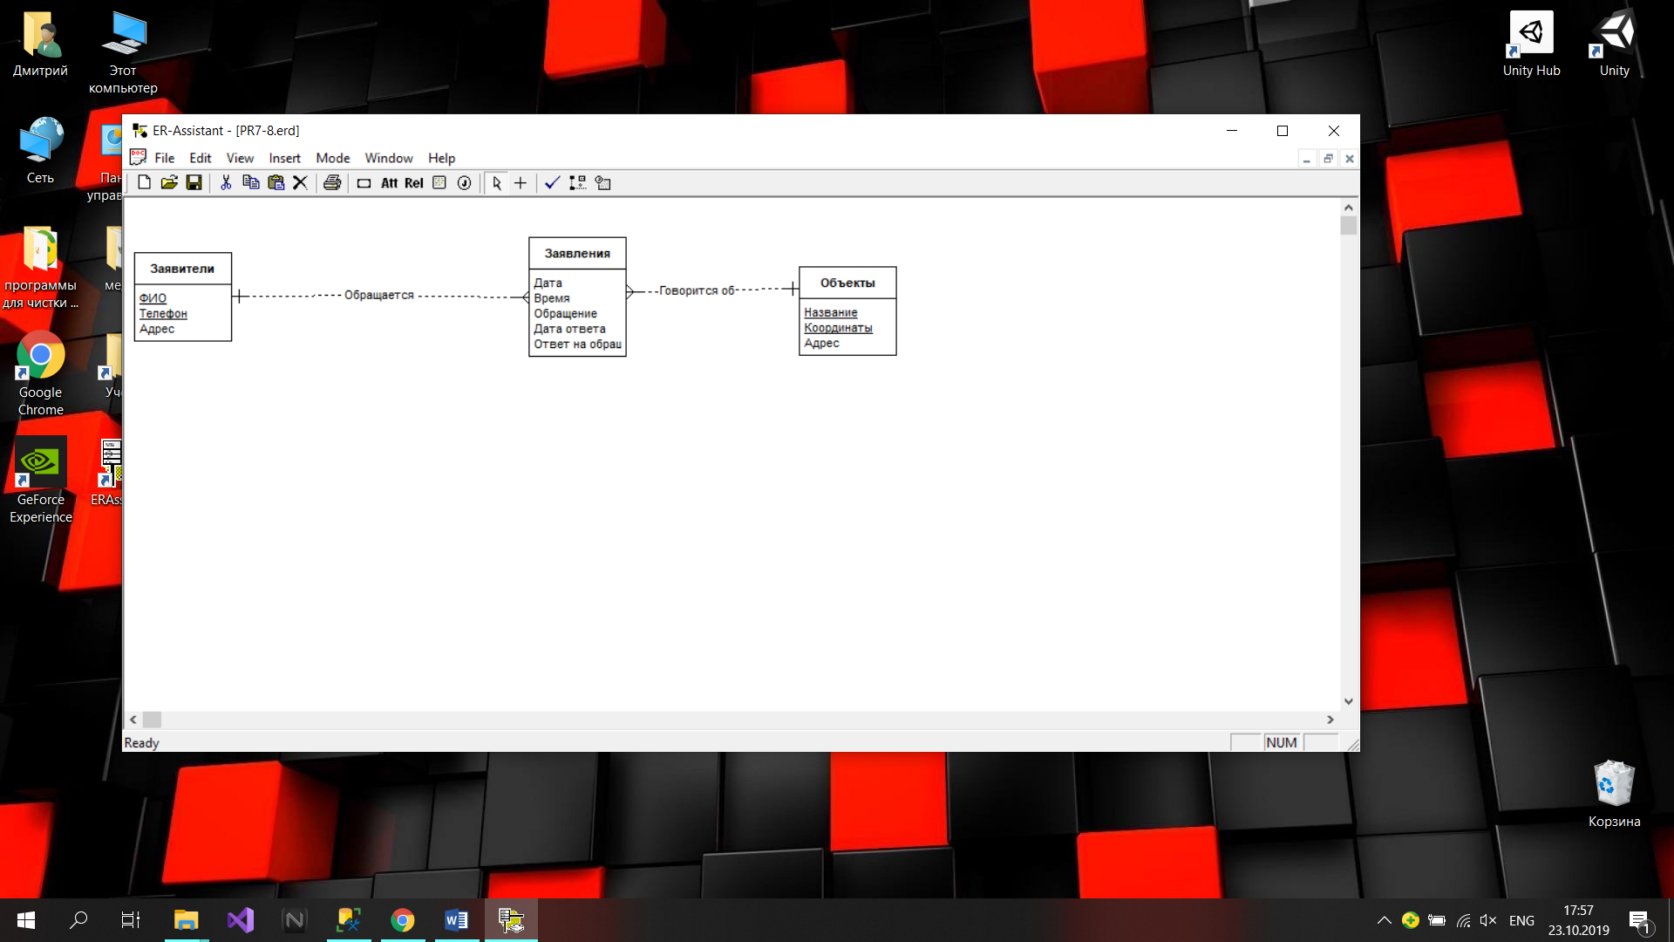
2. Создал запрос на создание БД  
     
   До выполнения:  
   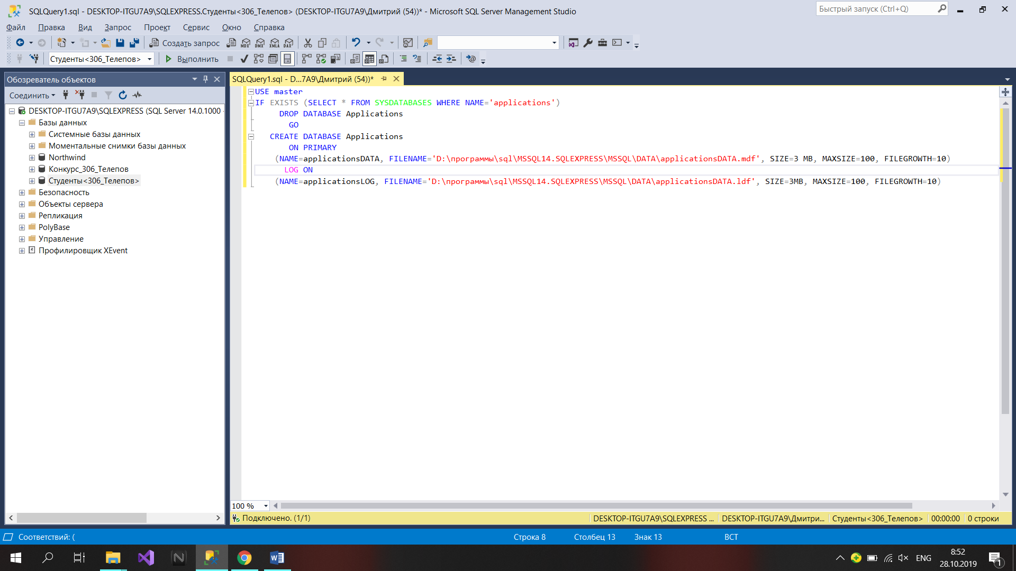  
     
   После выполнения:  
   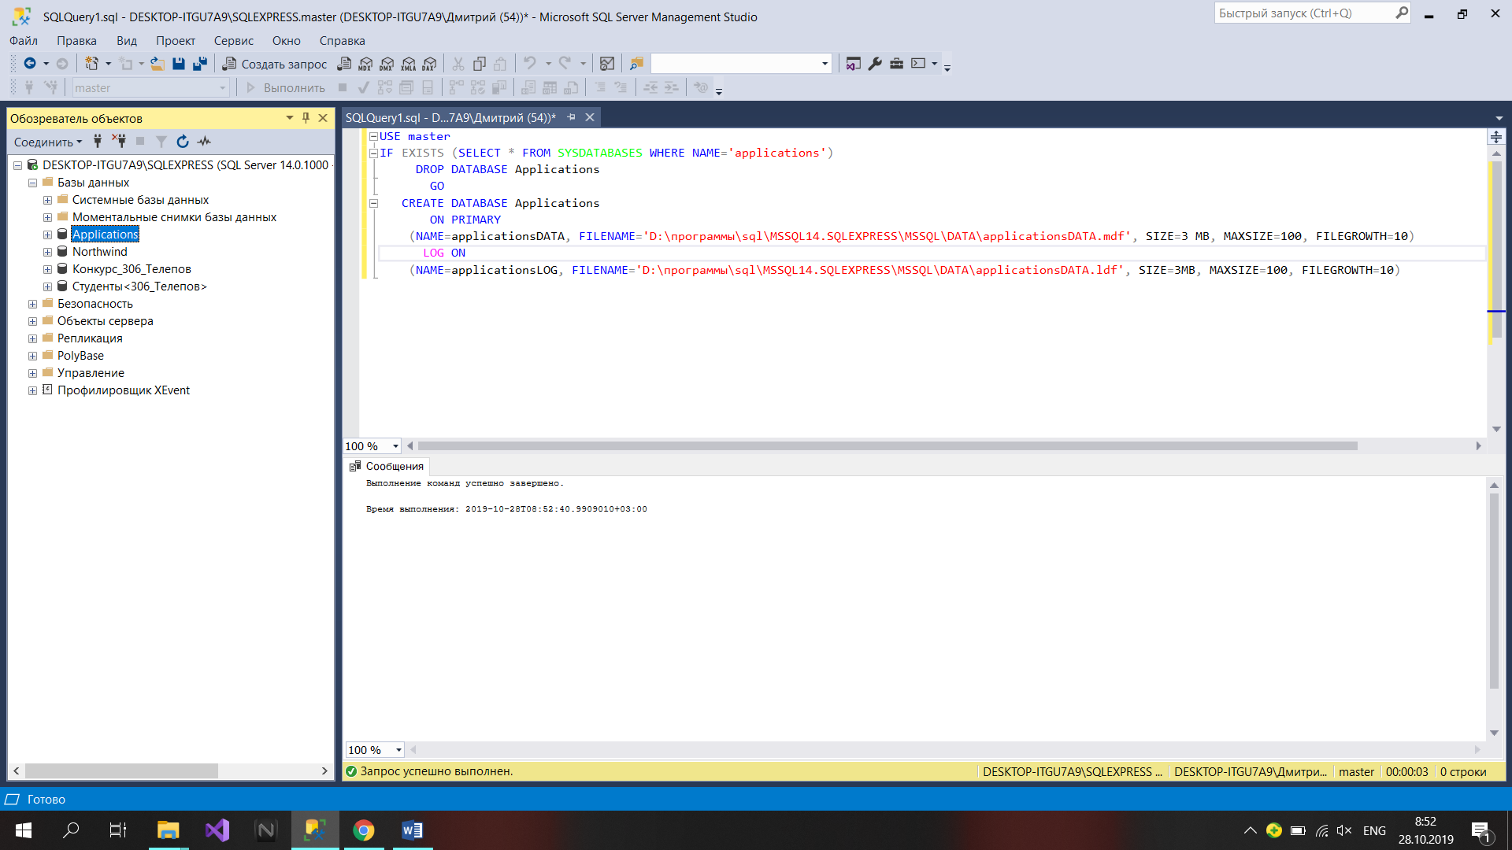  
     
   Сам SQL запрос:  
   USE master  
   IF EXISTS (SELECT * FROM SYSDATABASES WHERE NAME='applications')  
   DROP DATABASE Applications  
   GO  
   CREATE DATABASE Applications  
   ON PRIMARY  
   (NAME=applicationsDATA, FILENAME='D:\программы\sql\MSSQL14.SQLEXPRESS\MSSQL\DATA\applicationsDATA.mdf', SIZE=3 MB, MAXSIZE=100, FILEGROWTH=10)  
   LOG ON  
   (NAME=applicationsLOG, FILENAME='D:\программы\sql\MSSQL14.SQLEXPRESS\MSSQL\DATA\applicationsDATA.ldf', SIZE=3MB, MAXSIZE=100, FILEGROWTH=10)
3. Создал запрос на создание таблиц

USE Applications

GO

IF EXISTS (SELECT * FROM SYSOBJECTS WHERE NAME='applications' AND TYPE='U')

DROP TABLE applications

IF EXISTS (SELECT * FROM SYSOBJECTS WHERE NAME='applicants' AND TYPE='U')

DROP TABLE applicants

IF EXISTS (SELECT * FROM SYSOBJECTS WHERE NAME='objects' AND TYPE='U')

DROP TABLE objects

GO

CREATE TABLE applicants

( applicant_num INT NOT NULL PRIMARY KEY,

applicant_FIO NVARCHAR(50) NOT NULL,

applicant_phone CHAR(16) NOT NULL

CHECK (applicant_phone LIKE '+7-[0-9][0-9][0-9]-[0-9][0-9][0-9]-[0-9][0-9]-[0-9][0-9]'),

applicant_adress NVARCHAR(100) NOT NULL

)

CREATE TABLE objects

( object_num INT NOT NULL PRIMARY KEY,

object_name NVARCHAR(50) NOT NULL,

object_adress NVARCHAR(100) NOT NULL,

object_coordinateX REAL NOT NULL

CHECK (object_coordinateX >=-90 AND object_coordinateX<=90),

object_coordinateY REAL NOT NULL

CHECK (object_coordinateY >=-180 AND object_coordinateX<=180)

)

CREATE TABLE applications

( application_num INT NOT NULL PRIMARY KEY,

application_date DATE NOT NULL,

application_time CHAR(5) NOT NULL,

application_applicant INT NOT NULL,

CONSTRAINT FK_applicant_id FOREIGN KEY (application_applicant) REFERENCES applicants(applicant_id),

application_object INT NOT NULL,

CONSTRAINT FK_object_id FOREIGN KEY (application_object) REFERENCES objects(object_id),

application_text NVARCHAR(255) NULL,

applcation_answer_date DATE NULL,

application__answer_text NVARCHAR(255) NULL

)

1. Создал запрос на заполнение таблиц

INSERT INTO applicants (applicant_num,applicant_FIO,applicant_phone,applicant_adress)

VALUES (12,'Агеев Максим', '+7-946-952-79-95', 'г. Москва'),

(1,'Березюк Никита', '+7-946-852-78-85', 'г. Москва'),

(32,'Ганиев Амир', '+7-946-752-77-75', 'г. Москва'),

(8,'Алямкин Иван', '+7-946-652-76-65', 'г. Москва'),

(16,'Сергеев Кирилл', '+7-946-552-75-55', 'г. Москва'),

(45,'Телепов Дмитрий', '+7-946-452-74-45', 'г. Москва'),

(9,'Якимов Дмитрий', '+7-946-352-73-35', 'г. Москва'),

(78,'Эверстова Нарияна', '+7-946-252-72-25', 'г. Москва'),

(10,'Фиатов Денис', '+7-946-152-71-15', 'г. Москва'),

(23,'Купцов Владимир', '+7-946-052-70-05', 'г. Москва')

INSERT INTO objects(object_num,object_name,object_adress,object_coordinateX, object_coordinateY)

VALUES (1,'Школа', 'г. Москва',46.00000, -47.65600),

(2,'Университет', 'г. Москва',-46.00000, 47.65600),

(3,'ТЦ', 'г. Москва',90.00000, 47.65600),

(4,'Многоквартирный дом','г. Москва',46.00000, 170.65600),

(5,'Рынок', 'г. Москва',13.78926, 47.65670),

(6,'Вокзал', 'г. Москва', 76.78321, 34.98654),

(7,'Дача', 'г. Москва', 56.98642, 56.14651),

(8,'Магазин', 'г. Москва', 23.78653, 45.96541),

(9,'ТЭС', 'г. Москва', 12.65432, 76.31311),

(10,' Водонапорная башня', 'г. Москва',11.96543, 12.12313)

INSERT INTO applications(application_num, application_date, application_time, application_applicant, application_object, application_text, applcation_answer_date, application__answer_text)

VALUES (1, '2000-01-01', '00:00', 1, 1, 'Здесь должен быть текст', '2000-01-02', 'Здесь должен быть текст ответа'),

(2, '2001-01-01', '00:11', 8,2,'Здесь должен быть текст','2001-01-02','Здесь должен быть текст ответа'),

(3, '2002-01-01', '00:22', 9,3,'Здесь должен быть текст','2002-01-02','Здесь должен быть текст ответа'),

(4, '2003-01-01', '00:33', 10,4,'Здесь должен быть текст','2003-01-02','Здесь должен быть текст ответа'),

(5, '2004-01-01', '00:44', 12,5,'Здесь должен быть текст','2004-01-02','Здесь должен быть текст ответа'),

(6, '2005-01-01', '00:55', 16,6,'Здесь должен быть текст','2005-01-02','Здесь должен быть текст ответа'),

(7, '2006-01-01', '05:00', 23,7,'Здесь должен быть текст','2006-01-02','Здесь должен быть текст ответа'),

(8, '2007-01-01', '05:11', 32,8,'Здесь должен быть текст','2007-01-02','Здесь должен быть текст ответа'),

(9, '2008-01-01', '05:22', 45,9,'Здесь должен быть текст','2008-01-02','Здесь должен быть текст ответа'),

(10, '2009-01-01', '05:33', 78,10,'Здесь должен быть текст','2009-01-02','Здесь должен быть текст ответа'),

(11, '2010-01-01', '05:44', 1,1,'Здесь должен быть текст','2010-01-02','Здесь должен быть текст ответа'),

(12, '2011-01-01', '05:55', 8,2,'Здесь должен быть текст','2011-01-02','Здесь должен быть текст ответа'),

(13, '2012-01-01', '10:00', 9,3,'Здесь должен быть текст','2012-01-02','Здесь должен быть текст ответа'),

(14, '2013-01-01', '10:11', 10,4,'Здесь должен быть текст','2013-01-02','Здесь должен быть текст ответа'),

(15, '2014-01-01', '10:22', 12,5,'Здесь должен быть текст','2014-01-02','Здесь должен быть текст ответа'),

(16, '2015-01-01', '10:33', 16,6,'Здесь должен быть текст','2015-01-02','Здесь должен быть текст ответа'),

(17, '2016-01-01', '10:44', 23,7,'Здесь должен быть текст','2016-01-02','Здесь должен быть текст ответа'),

(18, '2017-01-01', '10:55', 32,8,'Здесь должен быть текст','2017-01-02','Здесь должен быть текст ответа'),

(19, '2018-01-01', '10:00', 45,9,'Здесь должен быть текст','2018-01-02','Здесь должен быть текст ответа'),

(20, '2019-01-01', '10:11', 78,10,'Здесь должен быть текст','2019-01-02','Здесь должен быть текст ответа')